望牛墩镇生产安全事故隐患公示-20210195
- 企业名称：东莞市科力线材技术有限公司
- 隐患情况：
- 信息公示牌信息未更新；
- 未设置醒目的人行安全通道标志线；
- 密闭空间（有限空间）出入口处无警示标识，存在人员不知悉风险误入导致伤害事故的风险；
- 有较大危险因素的生产经营场所和有关设施、设备上，未设置安全警示标志；
- 工作平台距下方基准面超过 1.2m，未设置护栏，存在人员坠落受伤的风险；
- 座驾式叉车作业时，叉车驾驶人员未佩戴安全带，叉车侧翻时驾驶员可能被甩出，存在砸伤的危险；
- 安全出口、疏散通道被堵塞，存在发生紧急情况时，阻碍人员逃生。
三、现场照片：
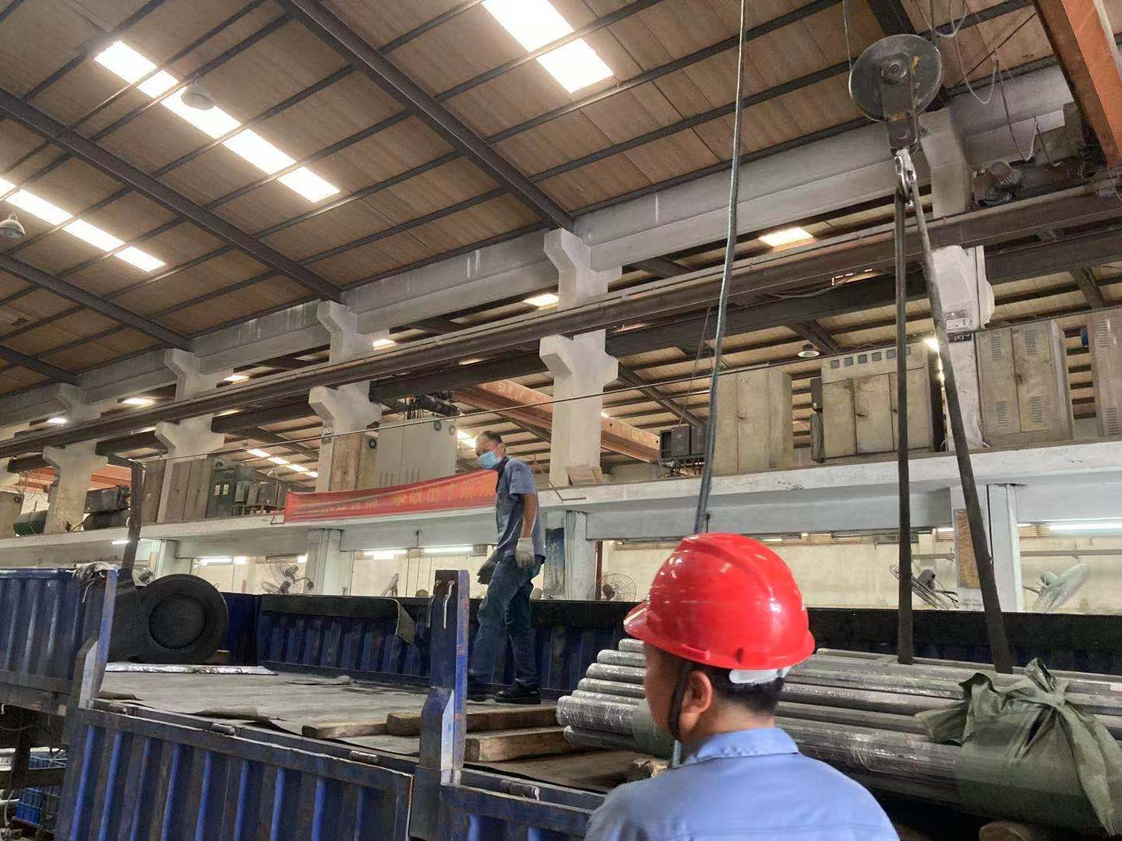 | 